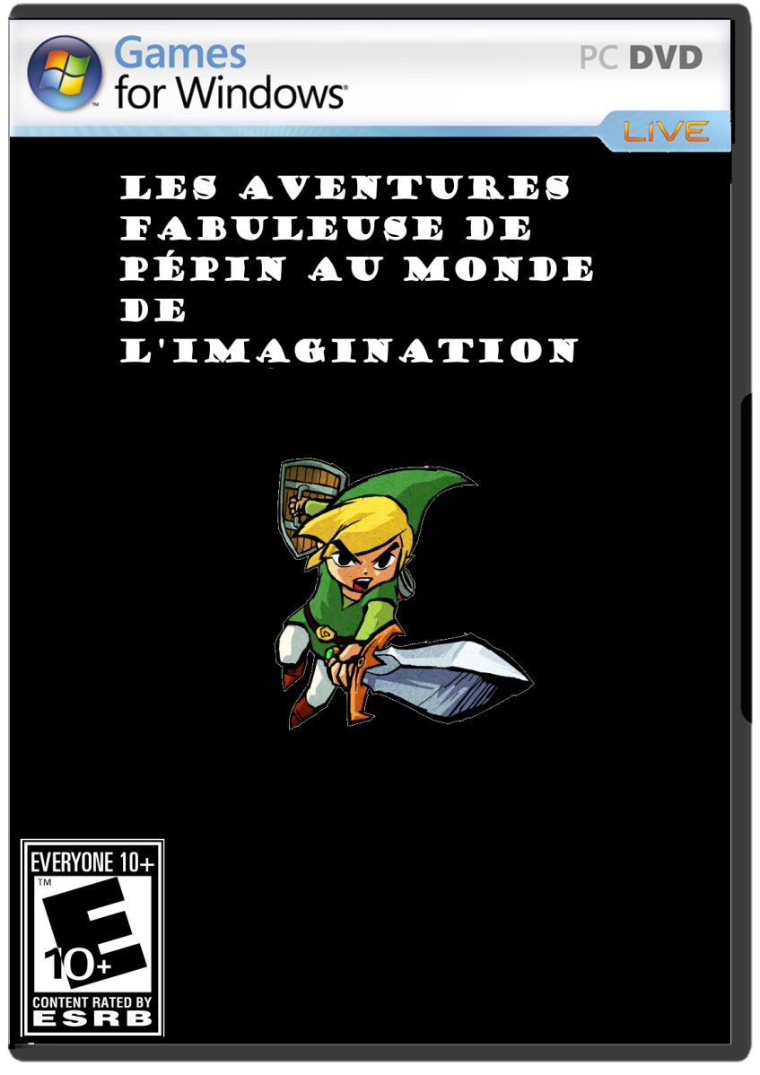

Contents

Objectif 2

Contrôle 4

Carte du Monde 6

Pièce 1-1 7

Pièce 1-2 8

Pièce 1-4 11

Pièce 1-5 13

# Objectif

L’objectif du jeu est et de trouver la clef pour ouvrir la porte finale. Pour se faire, le joueur doit vaincre des ennemies et résoudre des puzzles. Pour se défendre, le joueur peut tirer dans 4 directions, c’est-à-dire vers le haut, bas, gauche et droit. Le joueur peut aussi tirer en diagonale en utilisant son mouvement, par exemple, pour tirer dans le nord-sud le joueur marche vers le haut et tire à gauche.

Appuyer sur P à l’écran d’Accueil pour avoir 99 vie au lieu de 10.

# Contrôle

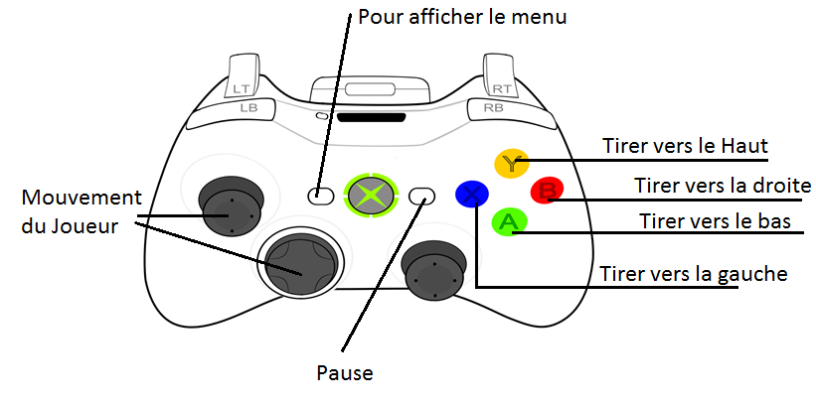

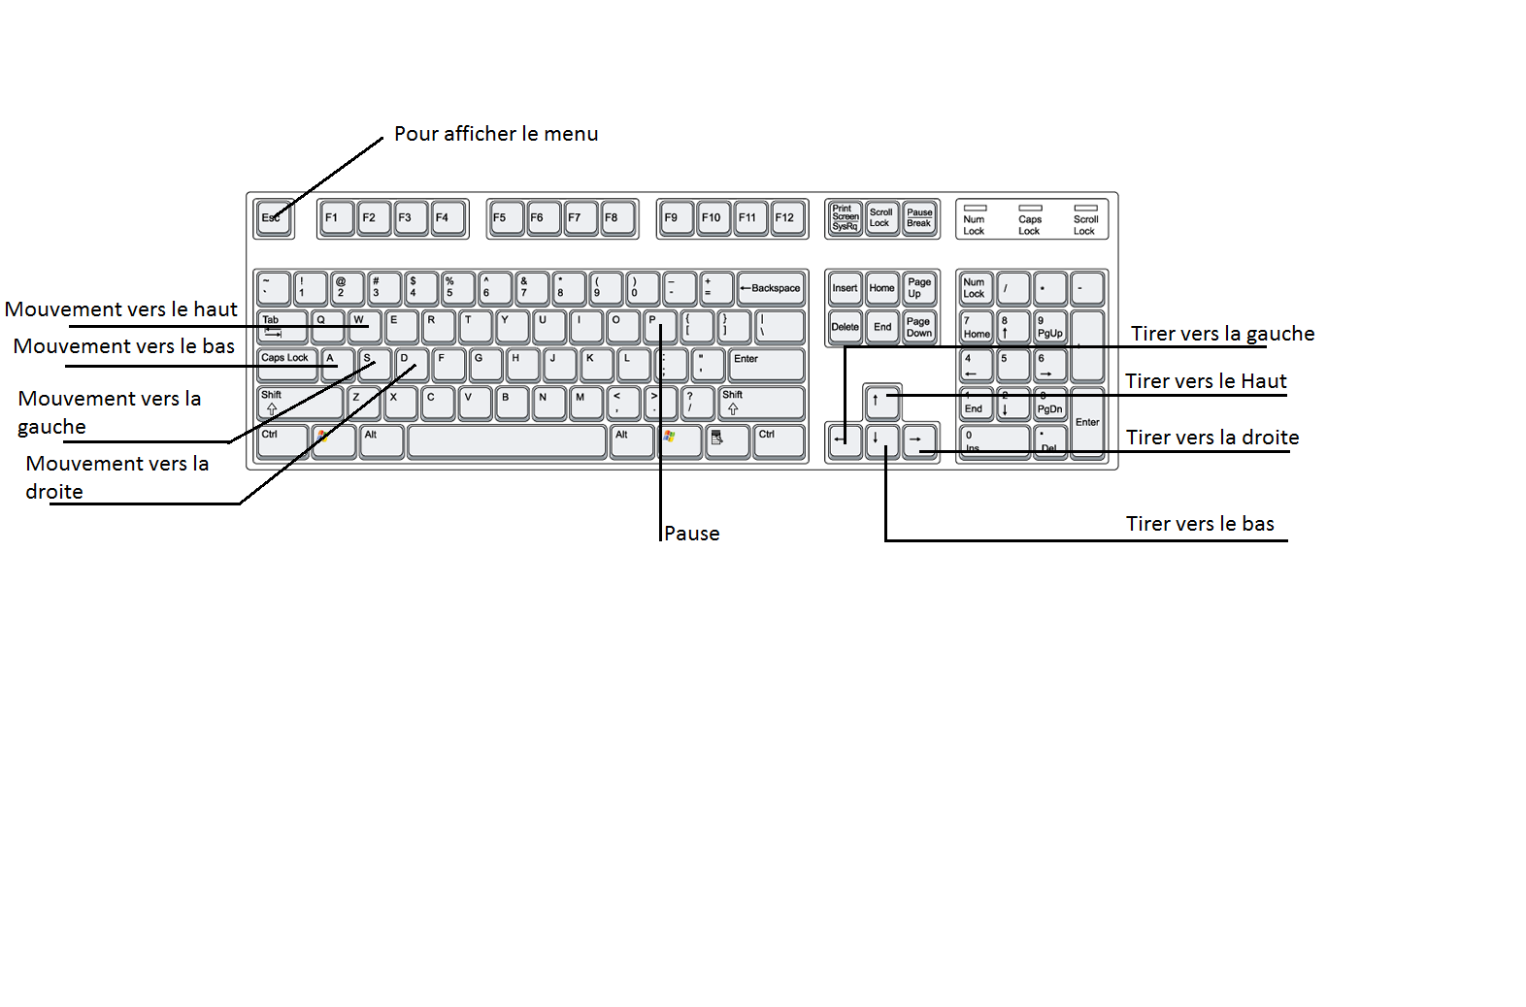

# Carte du Monde

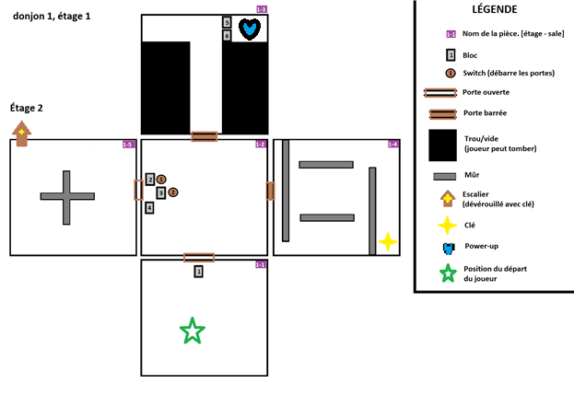

# Pièce 1-1

Pour accéder à la pièce suivante, Il faut pousser le bloc 1 à gauche ou à droite.

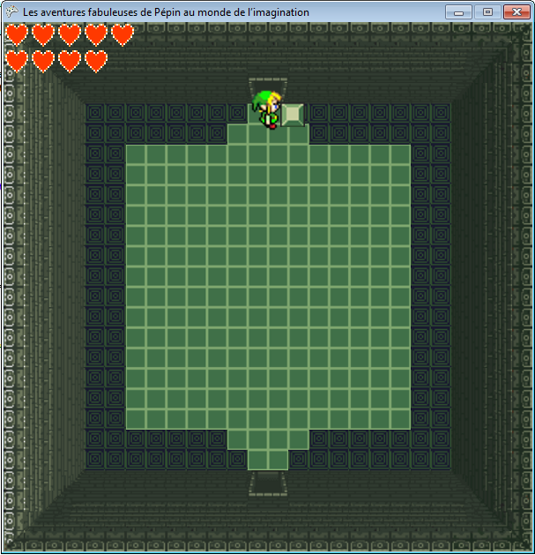

# Pièce 1-2

Pour accéder à la pièce 1-5 ou 1-3, Il faut pousser le bloc 3 vers le haut.

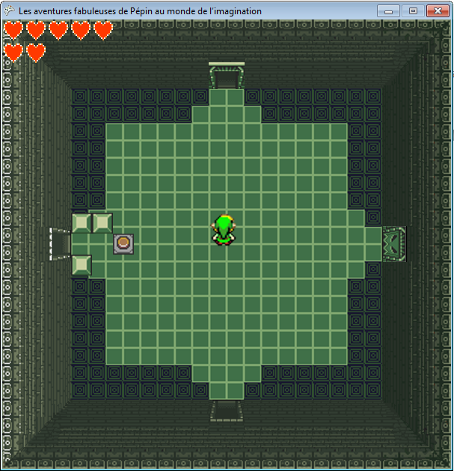

Pour accéder à la pièce 1-4, Il faut pousser le block 3 vers la droite. Pour accomplir cela, il fait en premier se rendre da la pièce 1-5, retourné à la pièce 1-2 et finalement pousser le bloc.

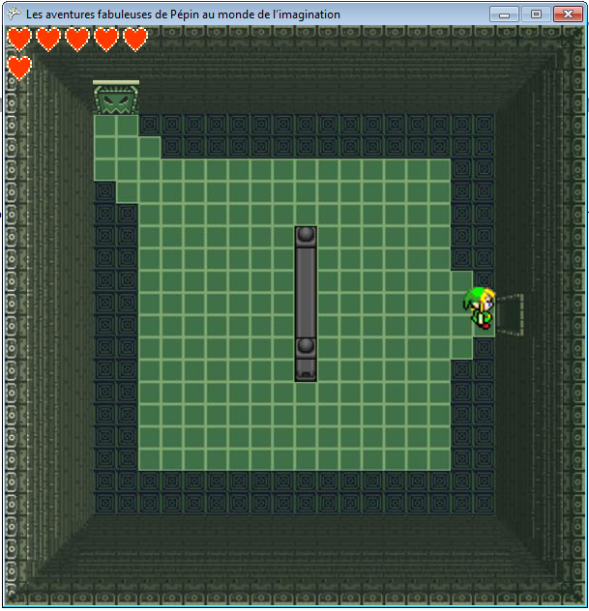

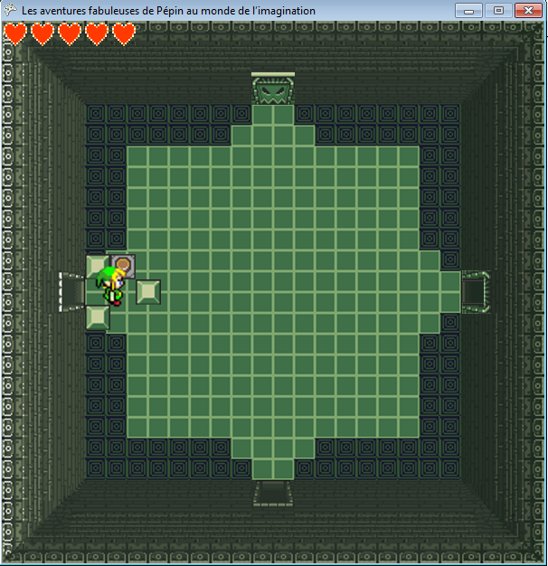

# Pièce 1-4

Pour accéder au power-up, il faut en premier pousser le bloc 5 vers la droite. Après pousser le bloc 6 vers le bas et le faire tomber.

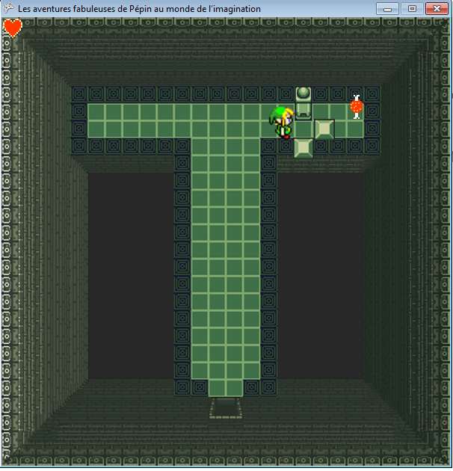

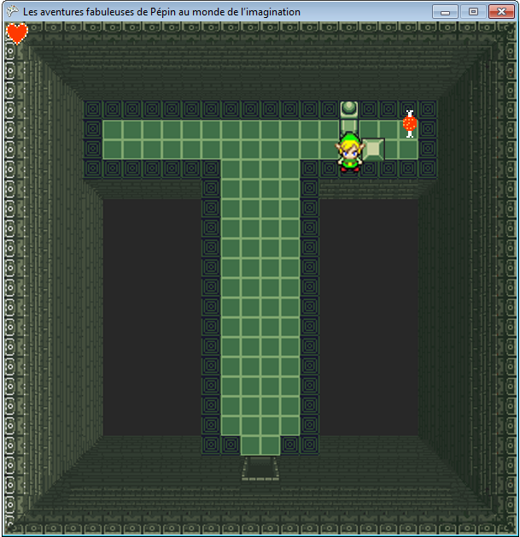

# Pièce 1-5

Pour ouvrir la porte, il faut en premier se rendre dans la salle 1-4 et prendre la clef. Une fois la clef en inventaire, la porte va être ouverte.

